院內□院外團隊教學活動紀錄表單
主講者: 陳珮鈴 營養師 | 參加人數: 30人
日期: 112.10.26(四) | 時間:14:30-15:30
對象: 外科護理人員 | 地點: 第五會議室
主辦單位:護理部 | 主題:外科病房專科在職教育訓練  術後與癌症營養照護
癌症相關: □否 是 | 成效:□後測對率 %或□平均滿意度 分
活動紀錄(目的.內容)：
一、目的：使護理人員瞭解傷口癒合/癌症飲食，營養照護原則與臨床應用。
二、內容：
一、促進傷口癒合的營養素
二、高生理價的蛋白質
三、癌症營養問題與代謝改變
四、癌症治療相關副作用
五、營養照護目標
六、癌症治療飲食原則
七、相關營養品簡介
八、院內餐食介紹
活動照片:  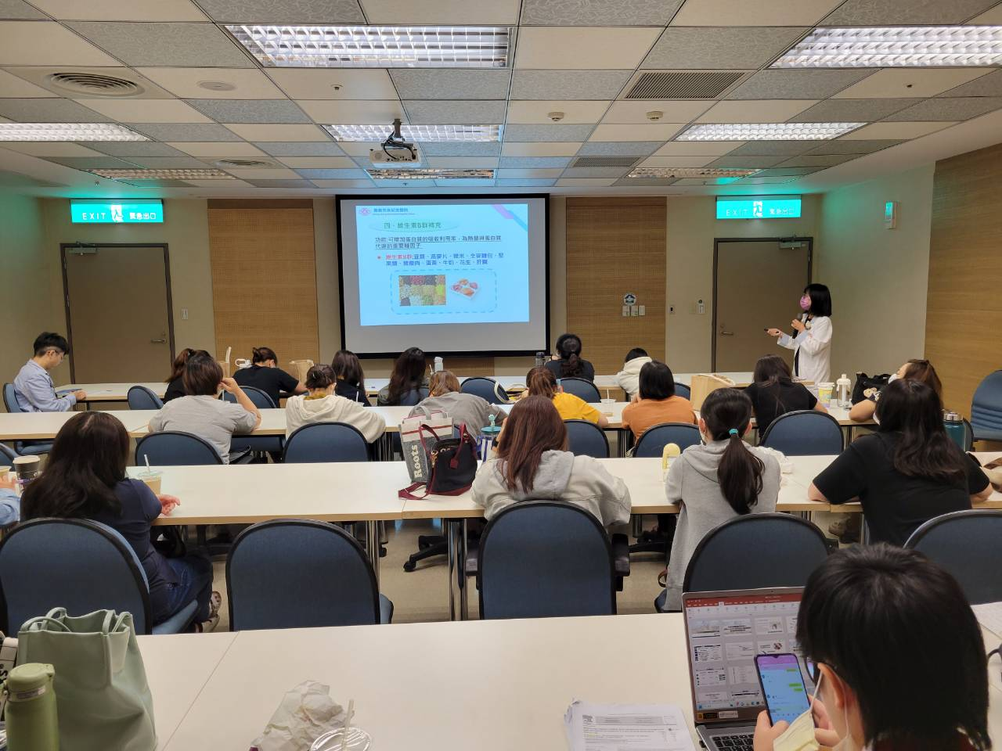 |  | 